Мастер-класс «Объемная поделка из бумаги «Вечный огонь», посвященная 75-летию Великой Победы

75 лет отделяет нас от Величайшей Победы советского народа над фашисткой Германией. 75 лет скорби и горечи, счастья и гордости. 75 лет благодарной памяти о героях беспощадной войны.

В этом году наша страна отмечает 75 - летие Великой Победы. Обстоятельства складываются таким образом, что традиционное празднование пришлось отложить. Но ничего не должно помешать отдать дань уважения тем, кто является очевидцами страшных событий Великой Отечественной войны.

Сегодня вашему вниманию предлагаю мастер-класс по изготовлению поделки из бумаги "Вечный огонь"

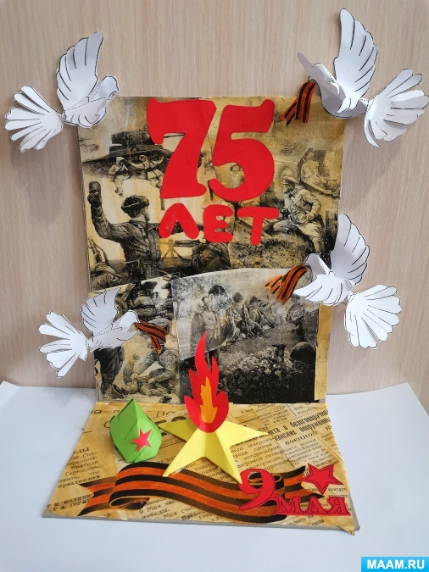

Цель: Выполнить поделку к 9 мая своими руками в честь 75- летия Победы в Великой Отечественной Войне.

Задачи:

- учить создавать поделки из бумаги своими руками;

- развивать воображение по составлению композиции, художественный вкус по выбору цветов;

- развивать мелкую моторику рук, используя технику оригами;

- совершенствовать навыки работы с бумагой, ножницами, соблюдая правила техники безопасности;

- воспитывать патриотизм, уважение и восхищение подвигами советских людей на фронте и в тылу.

Нам понадобиться:

Лист плотного картона

Цветная бумага

Гуашь, цвет охра

Кисть

Клей ПВА и клей карандаш

Линейка

Карандаш

Ножницы

Распечатанные из интернета картинки (фрагменты боя)

Распечатанная из интернета газета «Победа»

Георгиевская лента

Шаблон голубя

Шаблон вечного огня

Шаблон солдатской пилотки

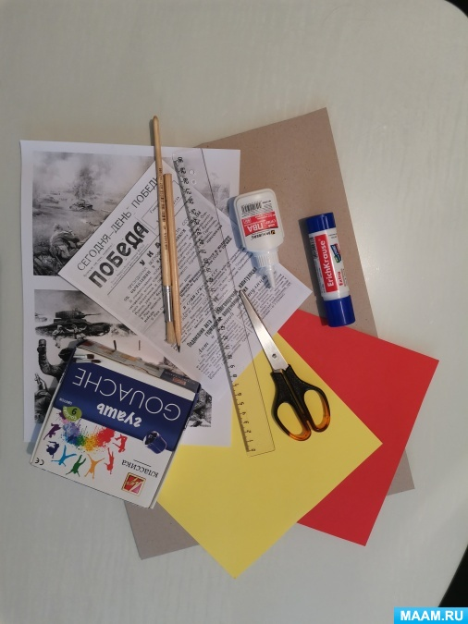

Ход деятельности:

Берем лист плотного картона, отрезаем от него прямоугольник размером 30 на 15 см. Сгибаем 10 см.

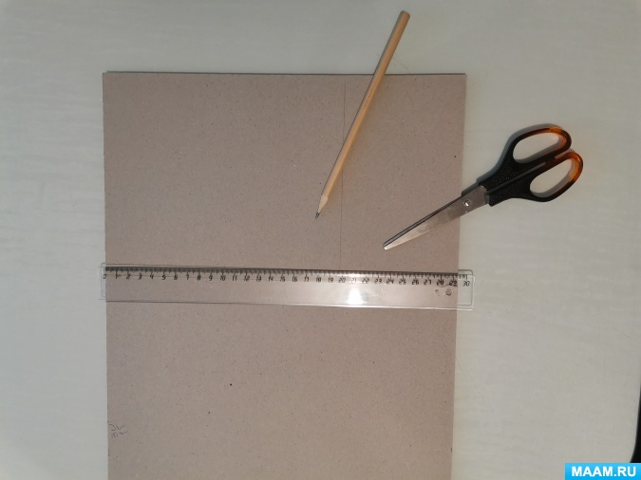

Распечатанные из интернета картинки (фрагменты боя) и распечатанная газета «Победа» покрывается гуашь, цвет Охра. Для того, чтоб предать нашему мемориалу «эффект старины».

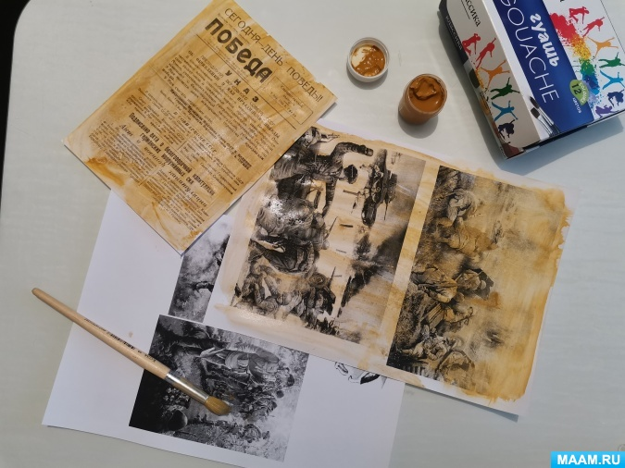 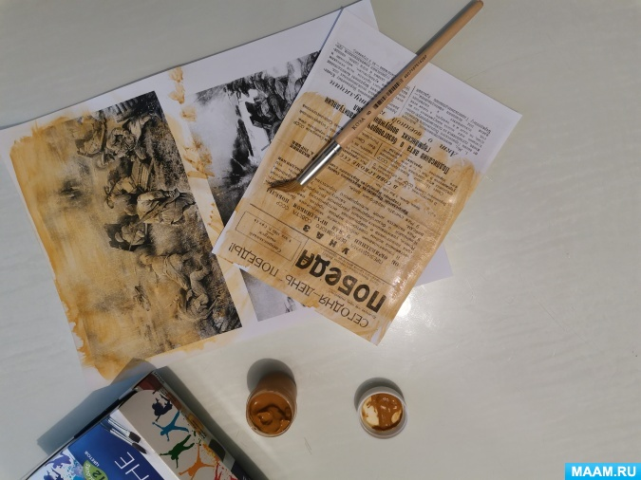

Далее вырезаем нужные фрагменты и обклеиваем мемориал, сначала основание, затем оставшуюся часть.

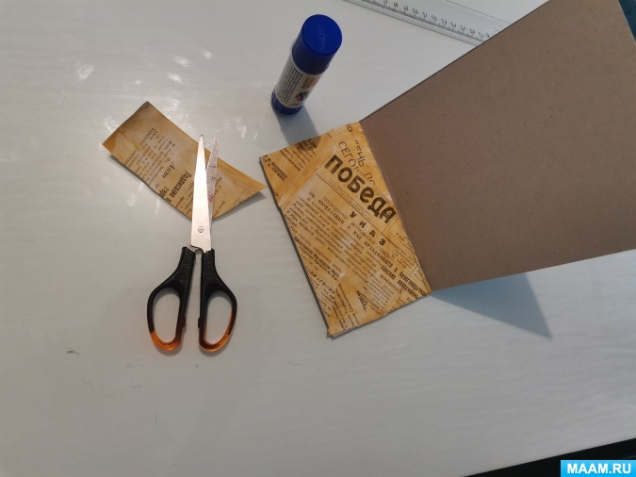 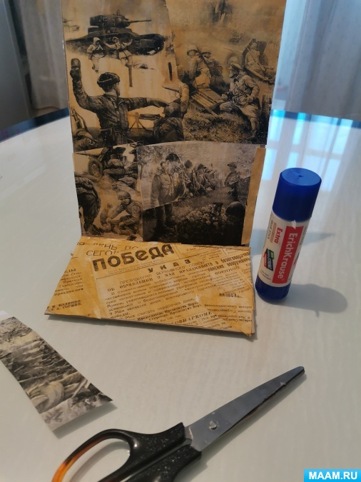

По готовому шаблону из интернета делаем звезду из желтой цветной бумаги для вечного огня.

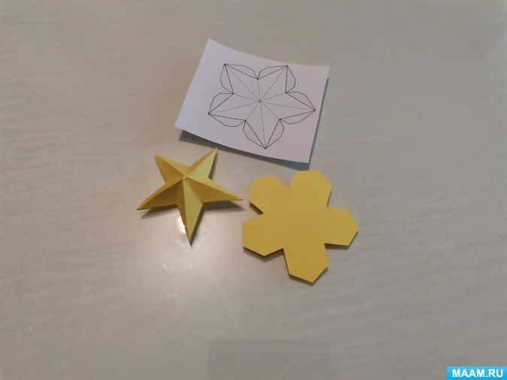

Вырезаем и приклеиваем клеем ПВА огонь из темно-желтой и красной цветной бумаги.

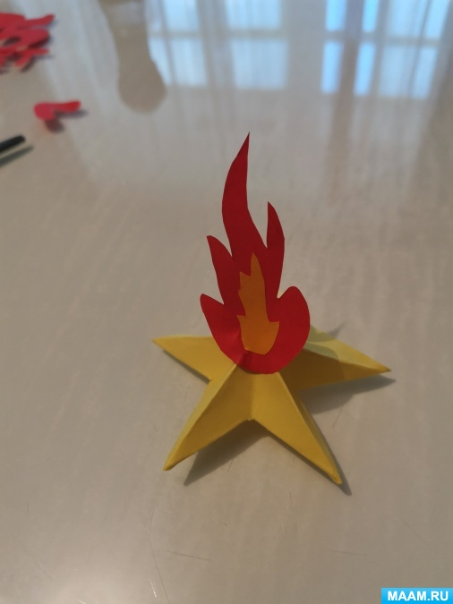

По готовому шаблону из интернета вырезаем и приклеиваем голубей. Их необходимо сделать 4 штуки.

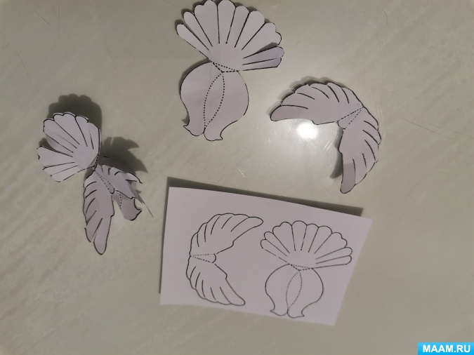

С помощью трафареты обводим и вырезаем из красной цветной бумаги надписи: 9 мая и 75 лет.

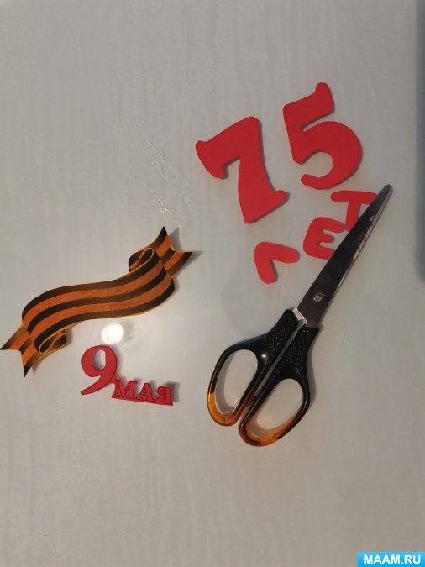

На основание приклеиваем вечный огонь, георгиевскую ленту и надпись 9 мая.

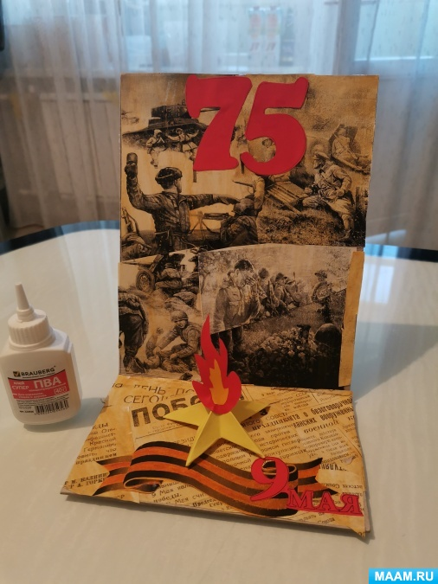

Далее начинаем располагать голубей с георгиевскими ленточками.

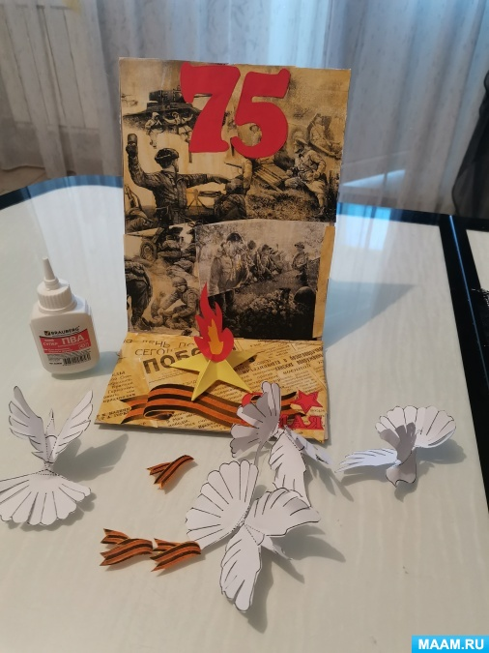

Приклеиваем надпись 75 лет.

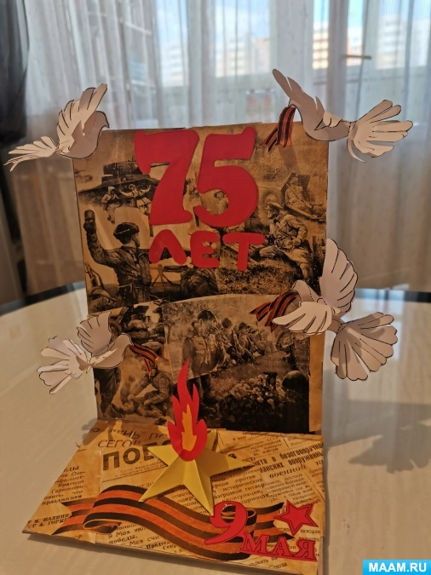

По готовому шаблону из интернета делаем солдатскую пилотку из зеленой цветной бумаги и приклеиваем звезду.

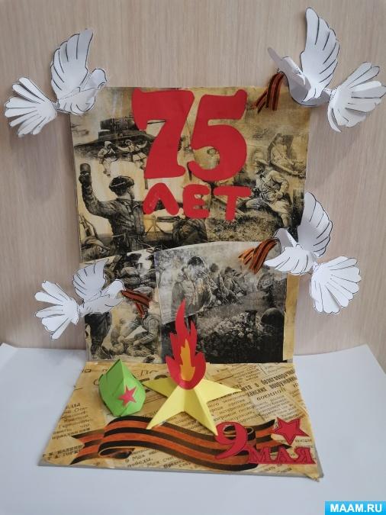

И наша поделка «Вечный огонь» готова! Вот так здорово получилось!